APENDICE 3

(RESOLUCION EC. GENERAL 2º GR.)

En el apéndice 2, a partir de la definición geométrica de la parábola (Con ejes con centro en el vértice) habíamos llegado a la fórmula general:

y = a x²

Vemos ahora la fórmula general para ejes cualquiera:
FORMA CANONICA
Veremos ahora la expresión algebraica para un par de coordenadas genéricas que no pasen por el vértice (pero siempre ejes paralelos al eje de la parábola).
Partimos de la expresión hallada y´ = a x´²
Para llevar la fórmula a su expresión general más conocida, efectuamos el siguiente cambio de variables:

x = x´ - b/2a Y = Y ´ + c – b² /4 a
x´ = x + b/2a Y´ = Y – c + b² /4 a
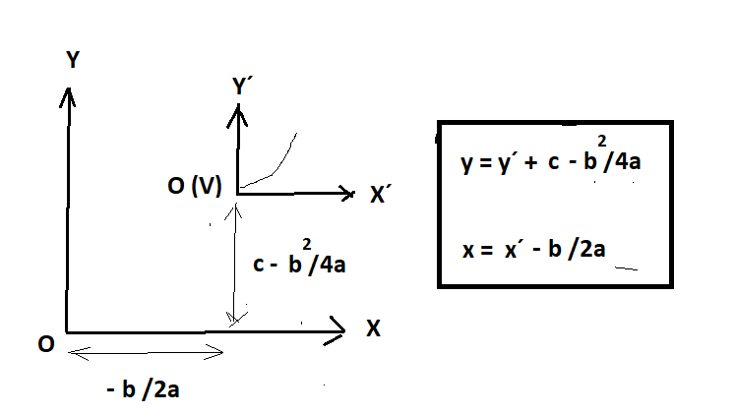
Sustituyendo en y´ = a x´² tenemos:
Y – c + b² /4 a = a (x + b/2a)² O sea:
Y – c + b² /4 a = ax² + bx + b² /4 a
Y = ax² + bx +c
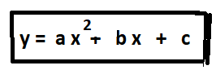
O sea que nos quedó la expresión general para la parábola vertical con el vértice en cualquier punto del plano.
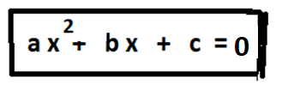
a,b,c son constantes. Si hacemos y=0 tenemos la expresión de una ecuación general de 2º grado.

Con las indicaciones de la gráfica podemos hallar las coordenadas del VERTICE:
V ( -b/2a , c- b²/4a )

SOLUCION DE LA EC. GENERAL DE 2º GRADO

Por lo visto anteriormente, concluimos que resolver la ecuación general es simplemente hallar los puntos en que la representación de la parábola corta al eje OX.
Tendremos 3 casos posibles, según la posición de la parábola, de acuerdo a los coeficientes a, b, c de cada caso.
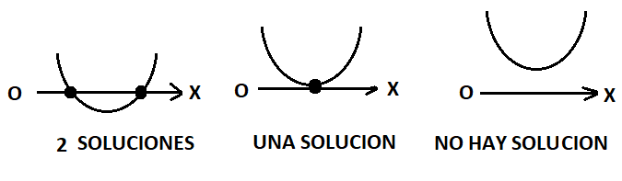
En general será:
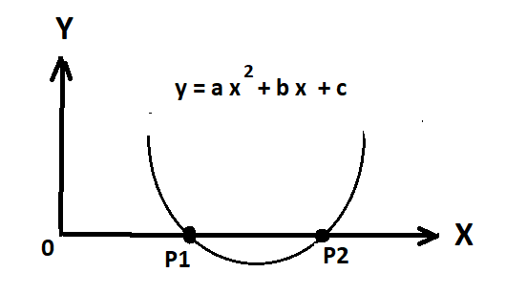
Veremos ahora la deducción de la fórmula general para la resolución de la ecuación de 2º grado, la que generalmente se enseña “de memoria” en los cursos escolares y de liceo.
Veremos cómo resolver esta ecuación algebraicamente, llegando a la fórmula general, que es aplicable en todos los casos.
- Escribimos la ecuación canónica de 2º grado y la igualamos a cero
y = a x² + bx + c = 0
- Trasponemos c al 2º miembro :
a x² + bx = - c
- Dividimos ambos miembros por a :
x² + bx/a = - c/a
- Completamos el primer miembro para que sea un trinomio cuadrado perfecto, sumando lo necesario a ambos miembros:
x² + bx/a + b² /4a ² = -c/a + b² /4a ²

O sea: (x + b/2a)² = -c/a + b² /4a ²

Sacando raíz cuadrada en ambos miembros:
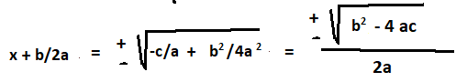
Finalmente despejamos x y reagrupamos:
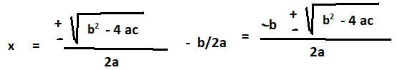
Y nos quedó la ecuación que da las soluciones:
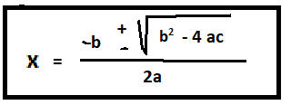
Esta es la ecuación que se aprende “de memoria” pero que ahora hemos demostrado en forma lógica y completa.

